מדריך הטמעת OpenTelemetry
מעקב שינויים במסמך
מהדורה | תאריך | עודכן ע"י | סעיף | תיאור השינוי
1.0 | 01/1/25 | שלום לוי |  | יצירה

1 כללי 4
1.1 מטרת המסמך 4
1.2 תחום המסמך 4
1.2.1 תשתיות וטכנולוגיות 4
1.2.2 יכולות ניטור 4
1.2.3 תרחישי שימוש 4
1.3 קהל היעד 5
1.3.1 מפתחים 5
1.4 הערות חשובות 5
2 OpenTelemetry 6
2.1 מהו OpenTelemetry? 6
2.1.1 רכיבים מרכזיים 6
2.2 יתרונות מרכזיים 7
2.2.1 יתרונות טכניים 7
2.2.2 יתרונות עסקיים 7
2.3 ארכיטקטורה בסיסית 8
2.3.1 שכבות עיקריות 8
2.3.2 תיאור השכבות 8
2.4 מושגי יסוד 10
2.4.1 Traces 10
2.4.2 Metrics 10
2.5 שיקולים ומגבלות 11
2.5.1 שיקולי ביצועים 11
2.5.2 שיקולי תפעול 11
3 התקנה והגדרה בסיסית 13
3.1.1 הוספת חבילות NuGet נדרשות 13
3.2 התקנת OpenTelemetry Collector 13
3.2.1 התקנה על OpenShift 13
3.2.2 התקנה על Docker, Docker Compose , K8S , Linux ומערכות הפעלה נוספות 13
3.3 קונפיגורציה בסיסית ב-.NET 13
3.4 הגדרת Traces 14
3.4.1 דוגמה לפרויקט Console 14
3.4.2 דוגמה לפרויקט ASP.NET Core 14
3.4.3 Instrumentations נפוצים (HTTP, SQL, gRPC ועוד) 16
3.5 הגדרת Metrics 17
3.6 . הגדרת Logs 19
3.7 אקספורטרים (Exporters) נפוצים ( בשלב זה תרם נסגר במכבי על Exporter המתאים ) 20
3.7.1 Console Exporter 20
3.7.2 Jaeger 20
3.7.3 Zipkin 20
3.7.4 OTLP 20
3.8 שימוש במשתני סביבה (Environment Variables) 21
4 יישום OpenTelemetry בסביבות השונות 22
4.1 יישום ב-OpenShift 22
4.2 שילוב עם Knative 24
4.3 אינטגרציה עם Dapr 25
4.4 הגדרות ב-Azure Container Apps 26
4.5 התאמה אישית של Resource וסאמפלינג (Sampling) 28
4.5.1 Resource 28
4.5.2 Sampling 28
4.6 . Best Practices 30

כללי

מטרת המסמך
מסמך זה נועד לספק הנחיות מקיפות ומפורטות ליישום OpenTelemetry בסביבת הפיתוח הארגונית. המטרה היא להעניק למפתחים כלים ושיטות עבודה מעשיות לניטור ומעקב אחר אפליקציות, תוך התמקדות בפלטפורמות הבאות: - .NET Core/.NET - OpenShift - Knative - Dapr - Azure Container Apps
המסמך יאפשר למפתחים להטמיע ניטור אפקטיבי ולשפר את היכולת לזהות, לנתח ולפתור בעיות ביצועים ותקלות במערכות מבוזרות.

תחום המסמך
המסמך מכסה את התחומים הבאים:

תשתיות וטכנולוגיות
- יישום OpenTelemetry בסביבת .NET
- אינטגרציה עם פלטפורמת OpenShift
- שימוש ב-Knative לניהול workloads
- שילוב עם Dapr לניהול מיקרוסרביסים
- הטמעה בסביבת Azure Container Apps

יכולות ניטור
- מעקב אחר ביצועי אפליקציה (Application Performance Monitoring)
- ניטור שרשרת בקשות (Distributed Tracing)
- איסוף מטריקות (Metrics Collection)
- ניהול לוגים (Logging)
- ניתוח תקלות (Error Analysis)

תרחישי שימוש
- ניטור מיקרוסרביסים
- מעקב אחר תקשורת בין שירותים
- זיהוי צווארי בקבוק
- ניתוח ביצועים
- איתור וטיפול בתקלות

קהל היעד
המסמך מיועד למספר קהלי יעד בארגון:

מפתחים
- מפתחים
- מהנדסי DevOps

הערות חשובות
- תיעוד משלים
  - המסמך אינו מחליף את התיעוד הרשמי של OpenTelemetry
  - מומלץ להיעזר במקורות הרשמיים לצד מסמך זה
https://opentelemetry.io/docs/languages/
ובנוסף בכל הנוגע לשילוב OPENTELEMETRY ב DAPR ראה : https://docs.dapr.io/operations/observability/tracing/otel-collector/

- עדכניות
  - המסמך מתייחס לגרסאות העדכניות של הטכנולוגיות הנתמכות
  - יש לעקוב אחר עדכונים ושינויים בכלים ובספריות
- התאמה לארגון
  - ההנחיות מותאמות לתשתיות ולסטנדרטים הארגוניים
  - יש לפעול לפי מדיניות האבטחה והתצורה הארגונית
- תמיכה ועזרה
  - פרטי התקשרות לקבלת תמיכה
  - מקורות מידע נוספים בארגון

OpenTelemetry

מהו OpenTelemetry?
https://opentelemetry.io/docs/what-is-opentelemetry/
OpenTelemetry הוא פרויקט קוד פתוח המספק סטנדרט אחיד לאיסוף וניהול טלמטריה ממערכות תוכנה. הפרויקט נוצר כתוצאה ממיזוג של שני פרויקטים קודמים: OpenCensus ו-OpenTracing, במטרה ליצור תקן אחיד ומקיף לניטור מערכות.
OpenTelemetry היא סטנדרט פתוח לאיסוף מדדים (Metrics), לוגים (Logs) וטראייסים (Traces) מאפליקציות. המטרה היא לתת תשתית אחידה שתאפשר נראות (Observability) טובה יותר על המערכת שלך בין אם מדובר באפליקציית Web, שירותי Backend או כל רכיב אחר.
ב־ NET, OpenTelemetry מספקת ספריות המאפשרות לך "לסמן" (Instrument) את הקוד שלך בקלות ולקבל נתוני מעקב, מדדים ולוגים ישירות לכלים תומכים (כמו Jaeger, Zipkin, Prometheus, וכו').
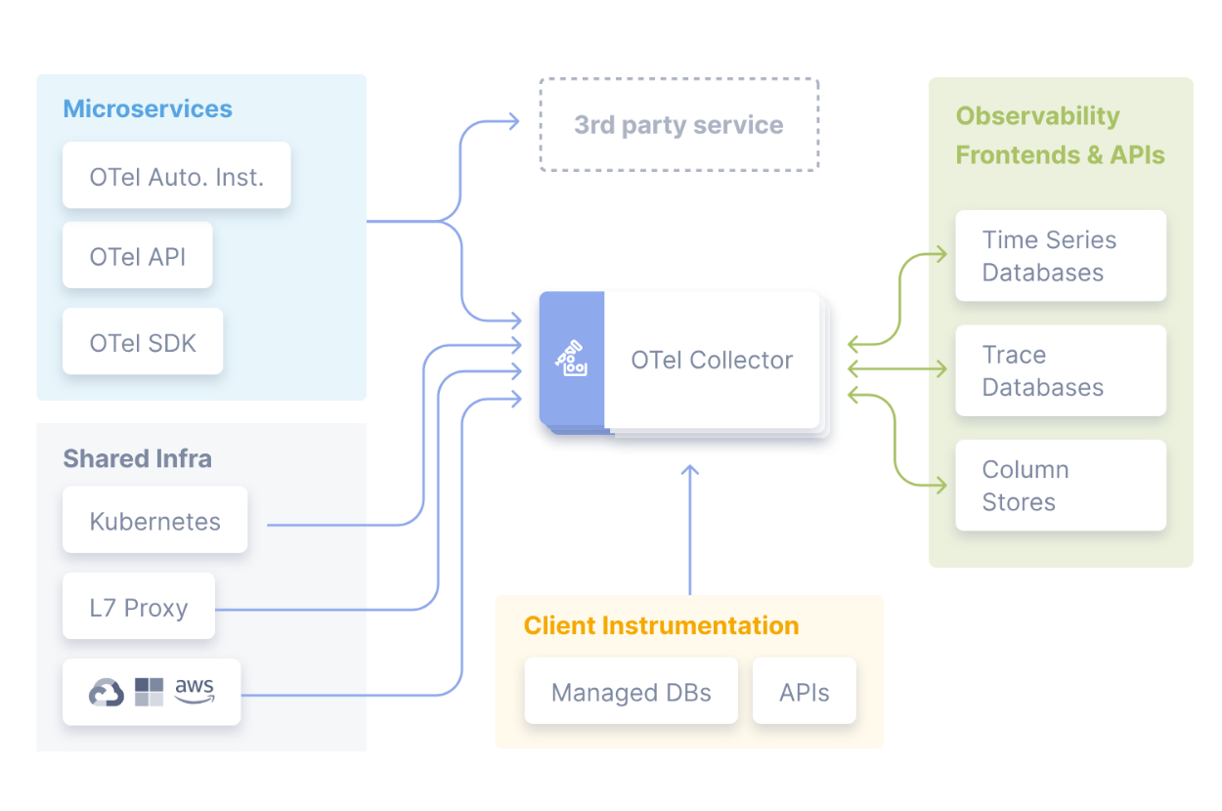

רכיבים מרכזיים
- API: ממשק סטנדרטי ליצירת טלמטריה
https://opentelemetry.io/docs/languages/#api-references
- SDK: כלים ליישום ה-API
https://opentelemetry.io/docs/languages/
- Collector: רכיב מרכזי לאיסוף, עיבוד והפצת נתוני טלמטריה
https://opentelemetry.io/docs/collector/

יתרונות מרכזיים

יתרונות טכניים
- סטנדרטיזציה: פורמט אחיד לכל סוגי הטלמטריה
- ניידות: יכולת העברה קלה בין ספקי שירות שונים
- הרחבה: תמיכה במגוון רחב של שפות ופלטפורמות
- ביצועים: השפעה מינימלית על ביצועי המערכת

יתרונות עסקיים
- חיסכון בעלויות: הפחתת התלות בפתרונות קנייניים
- שיפור איכות: זיהוי וטיפול מהיר בבעיות
- האצת פיתוח: כלים אחידים לכל צוותי הפיתוח
- ניהול סיכונים: שיפור היכולת לזהות ולמנוע תקלות, להבין איפה המערכת "נתקעת" (Bottlenecks) או איפה מתרחשות שגיאות.
- מעקב: לעקוב בקלות אחר קריאות בין שירותים ולקבל תמונה מקצה לקצה (End-to-End).

ארכיטקטורה בסיסית

שכבות עיקריות
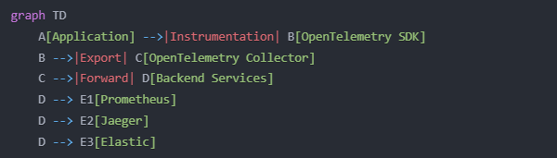

תיאור השכבות
- שכבת האפליקציה
שכבה זו היא נקודת ההתחלה של איסוף הטלמטריה במערכת שלנו.
  - קוד המקור של האפליקציה
  - Instrumentation Libraries
    - חבילות NuGet מוכנות לשימוש
    - לדוגמה: OpenTelemetry.Instrumentation.AspNetCore
    - מתחברות אוטומטית לפריימוורקים נפוצים
  - Custom Instrumentation
    - דוגמה להוספת מדידה מותאמת אישית
using var activity = source.StartActivity("ProcessOrder");
activity?.SetTag("orderId", orderId);

- שכבת ה-SDK
שכבה זו אחראית על עיבוד ראשוני של המידע הנאסף.
  - עיבוד ראשוני של הטלמטריה
    - המרת נתונים לפורמט אחיד
    - הוספת metadata חיוני
    - סינון מידע לא רלוונטי
  - ניהול Context
  - Sampling
    - בחירה חכמה של אילו נתונים לשמור
    - הפחתת עומס על המערכת
    - שמירה על מידע משמעותי
  - Batching
    - איסוף מספר אירועים יחד
    - שליחה מרוכזת
    - חיסכון במשאבי רשת

- שכבת ה-Collector
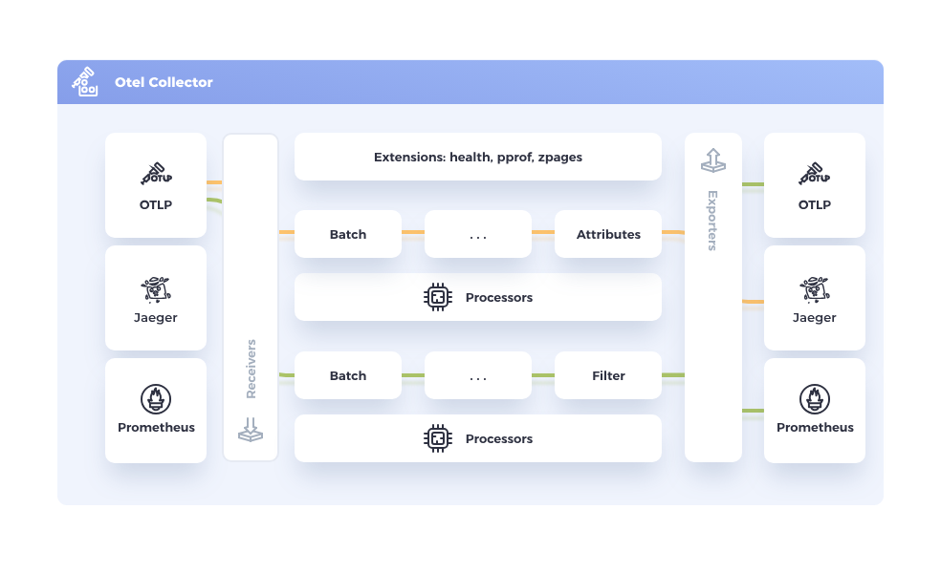
זוהי שכבת הביניים המרכזית שמנהלת את כל תעבורת הטלמטריה.
  - קבלת נתונים ממקורות שונים - תמיכה במגוון פרוטוקולים - יכולת קבלה ממקורות מרובים - אמינות גבוהה.
  - עיבוד והעשרת מידע
    - הוספת תגיות
    - סינון
    - שינוי פורמט
  - ניתוב לשירותי Backend
    - העברה לשירותי אחסון
    - תמיכה במערכות ניטור שונות
    - גמישות בהגדרות יעד
  - Buffer והתאוששות מכשלים
    - Buffer מקומי
    - ניסיונות חוזרים
    - טיפול בתקלות רשת

מושגי יסוד

Traces
מעקב אחר שרשרת של פעולות במערכת מבוזרת.
מרכיבים עיקריים:
  - Span - יחידת המדידה הבסיסית - מייצג פעולה בודדת.
מכיל:
    - זמן התחלה וסיום
    - שם הפעולה
    - מידע נוסף (tags)
// Span דוגמה ליצירת
using (var span = tracer.StartSpan("ProcessPayment"))
{
span.SetAttribute("paymentId", paymentId);
// לוגיקה עסקית
span.SetStatus(Status.Ok);
}
  - Trace
    - אוסף של Spans מקושרים
    - מתאר תהליך שלם
    - לדוגמה: תהליך הזמנה מלא

Metrics
מדידות כמותיות של המערכת.
סוגי מדדים:
  - Counters: ספירת אירועים
לדוגמה: מספר בקשות
  - Gauges
    - ערך נקודתי
    - לדוגמה: צריכת זיכרון
  - Histograms
    - התפלגות ערכים
    - לדוגמה: זמני תגובה
// Counter דוגמה ליצירת
var requestCounter = meter.CreateCounter<int>("requests_total");
requestCounter.Add(1, new("endpoint", "/api/users"));

שיקולים ומגבלות

שיקולי ביצועים
- השפעה על זמני תגובה
  - תוספת של 1-3ms לכל פעולה מנוטרת
  - השפעה על latency
  - פתרונות אפשריים:
    - Sampling חכם
    - אופטימיזציה של הגדרות
- צריכת משאבים
  - זיכרון: - ~50MB לתהליך Collector
  - ~10MB לכל שירות מנוטר
  - CPU: - 1-5% תוספת עומס
  - דיסק: - נפח לוגים
  - Buffer זמני
- רוחב פס
  - נפח תעבורה יומי
  - עלויות תקשורת
  - פתרונות:
    - דחיסה
    - סינון חכם

שיקולי תפעול
- תחזוקה שוטפת
  - גיבוי נתונים:
    - תדירות
    - שיטות
    - מדיניות שמירה
  - ניקוי מידע ישן:
    - כללי retention
    - ארכוב
  - עדכוני גרסאות
- ניטור המערכת עצמה
  - בדיקות תקינות:
    - זמינות
    - ביצועים
    - שלמות נתונים
  - התראות:
    - כשלי איסוף
    - בעיות ביצועים
    - חריגות
- תוכנית התאוששות
  - גיבוי Collector:
    - תצורת active-passive
    - שכפול נתונים
  - תרחישי כשל:
    - אובדן קישוריות
    - קריסת שירותים
    - שחזור מגיבוי

התקנה והגדרה בסיסית

הוספת חבילות NuGet נדרשות

- חבילות ליבה
OpenTelemetry
או
OpenTelemetry.Api
- אקספורטרים
ָ OpenTelemetry.Exporter.* – בהתאם ליעד שאליו אתה רוצה לשלוח את הדאטה.
לדוגמה:
OpenTelemetry.Exporter.Console
OpenTelemetry.Exporter.OpenTelemetryProtocol
או
OpenTelemetry.Exporter.Zipkin
או
OpenTelemetry.Exporter.Jaeger
אינסטרומנטציה והרחבות
OpenTelemetry.Instrumentation.* - בהתאם למה שאתה רוצה למדוד.
לדוגמה:
OpenTelemetry.Instrumentation.AspNetCore
OpenTelemetry.Instrumentation.Http
OpenTelemetry.Extensions.Hosting
OpenTelemetry.Instrumentation.SqlClient

התקנת OpenTelemetry Collector

התקנה על OpenShift
https://docs.openshift.com/container-platform/4.12/observability/otel/otel-installing.html

התקנה על Docker, Docker Compose , K8S , Linux ומערכות הפעלה נוספות
https://opentelemetry.io/docs/collector/installation/

קונפיגורציה בסיסית ב-.NET
דוגמאות :
https://github.com/open-telemetry/opentelemetry-dotnet/tree/main/examples

הגדרת Traces

דוגמה לפרויקט Console
הדוגמה הבסיסית ביותר ליצירת Traces תראה כך:
using System;
using System.Net.Http;
using System.Threading.Tasks;
using OpenTelemetry;
using OpenTelemetry.Trace;
using OpenTelemetry.Resources;

class Program
{
static async Task Main(string[] args)
{
// Create TracerProvider
using var tracerProvider = Sdk.CreateTracerProviderBuilder()
// Identify the service (Resource)
.SetResourceBuilder(
ResourceBuilder.CreateDefault()
.AddService("MyConsoleService")
)
// Instrumentation of HttpClient
.AddHttpClientInstrumentation()
// Exporter - here prints to Console
.AddConsoleExporter()
.Build();

// Logic code - creating HTTP requests, automatic traces (thanks to AddHttpClientInstrumentation)
var client = new HttpClient();
var response = await client.GetAsync("https://www.example.com/");
Console.WriteLine($"Response: {response.StatusCode}");
}
}
- התוצאה: בכל קריאת HTTP, ייווצר Activity (טראייס) שיודפס ל־Console.
- כדי לשלוח ל: Jaeger/Zipkin/OTLP – נדרש להחליף את ()AddConsoleExporter
ב: ()AddJaegerExporter() / AddZipkinExporter() / AddOtlpExporter וכו’.

דוגמה לפרויקט ASP.NET Core
בפרויקט ASP.NET Core (למשל .NET 6 minimal APIs), אפשר להשתמש ב־Hosting Extensions:
using OpenTelemetry.Trace;
using OpenTelemetry.Resources;

var builder = WebApplication.CreateBuilder(args);

// Define tracing
builder.Services.AddOpenTelemetryTracing(otelBuilder =>
{
otelBuilder
.SetResourceBuilder(
ResourceBuilder.CreateDefault()
.AddService("MyAspNetCoreService")
)
.AddAspNetCoreInstrumentation() // Automatic tracing for ASP.NET Core services
.AddHttpClientInstrumentation() // Automatic traces for HttpClient
.AddConsoleExporter();
});

builder.Services.AddControllers();

var app = builder.Build();
app.MapControllers();

app.Run();
- כל בקשת HTTP לשרת תייצר טראייס אוטומטי, כולל מעקב אחר Net Core MVC / Minimal APIs.
- בקשות יוצאות (דרך HttpClient) גם יתועדו.

Instrumentations נפוצים (HTTP, SQL, gRPC ועוד)
מעבר ל־AspNetCoreInstrumentation ו־HttpClientInstrumentation, קיימים עוד מגוון אינסטרומנטציות פופולריות:
- SqlClientInstrumentation
.AddSqlClientInstrumentation(options =>
{
options.SetDbStatementForText = true; // Include the SQL in the trace, use with caution
// Additional settings
})

- Grpc.Net.Client
.AddGrpcClientInstrumentation()

- WCF (אם משתמשים ב־WCF)
.AddWcfInstrumentation()

- MassTransit, Redis וכד’ – יש אינסטרומנטציות צד שלישי נוספות (בעיקר בקוד פתוח).

הגדרת Metrics
מעבר לטראייסים, ניתן לאסוף גם מדדים (Metrics).
דוגמה קונסול בסיסית:
using System.Diagnostics.Metrics;
using OpenTelemetry;
using OpenTelemetry.Metrics;
using OpenTelemetry.Resources;

class Program
{
static void Main(string[] args)
{
// Creating a Meter (metrics)
var meter = new Meter("MyMetrics");
var counter = meter.CreateCounter<long>("items_processed");

// MeterProvider
using var meterProvider = Sdk.CreateMeterProviderBuilder()
.SetResourceBuilder(ResourceBuilder.CreateDefault().AddService("MyMetricsService"))
.AddMeter("MyMetrics") // Register the Meter

// For debugging only; not recommended for production
.AddConsoleExporter()
.Build();

// Using the metric
for(int i = 0; i < 5; i++)
{
counter.Add(1);
Console.WriteLine("Processed one item...");
}
}
}

במצב ייצור לרוב משתמשים ב־Prometheus לאיסוף מדדים, או שולחים אותם דרך OTLP לשרת המרכזי (Grafana, Datadog וכו’).

דוגמא להגדרת Prometheus Exporter ב־.NET:
using OpenTelemetry.Metrics;
using OpenTelemetry.Resources;

var builder = WebApplication.CreateBuilder(args);

builder.Services.AddOpenTelemetryMetrics(otelBuilder =>
{
otelBuilder
.SetResourceBuilder(
ResourceBuilder.CreateDefault().AddService("MyAspNetCoreMetricsService")
)
.AddAspNetCoreInstrumentation()
.AddHttpClientInstrumentation()

// Standard methods for runtime metrics
.AddRuntimeInstrumentation()
.AddPrometheusExporter();
});

var app = builder.Build();

// The Prometheus exporter exposes an endpoint ("metrics") by default at /metrics.
app.UseOpenTelemetryPrometheusScrapingEndpoint();

app.Run();

. הגדרת Logs
OpenTelemetry ב־.NET תומך גם בלוגים באמצעות OpenTelemetry.Logs. אפשר לנצל זאת בשילוב עם ILogger מה־.NET Core:
using OpenTelemetry.Logs;
using OpenTelemetry.Resources;
using Microsoft.Extensions.Logging;

var builder = WebApplication.CreateBuilder(args);

// Remove other providers
builder.Logging.ClearProviders();
// Add OTel logs
builder.Logging.AddOpenTelemetry(options =>
{
options.SetResourceBuilder(
ResourceBuilder.CreateDefault().AddService("MyAspNetCoreLogsService")
);
options.AddConsoleExporter(); // Export to Console
});

var app = builder.Build();

app.MapGet("/", (ILogger<Program> logger) =>
{
logger.LogInformation("Hello from OTel Logs!");
return "Check the console for logs.";
});

app.Run();

כמו בשאר המקרים, אפשר גם להשתמש ב־Jaeger או OTLP עבור לוגים
(אך נכון להיום, בחלק מהסביבות ייתכן שתידרש הגדרה נוספת על שרת ה־OTLP).

אקספורטרים (Exporters) נפוצים
( בשלב זה תרם נסגר במכבי על Exporter המתאים )

Console Exporter
- קל לשימוש, משמש בעיקר ל־debug/test מקומי.
- מדפיס טראייסים/מדדים/לוגים בפורמט טקסטואלי רהוט.
.AddConsoleExporter(options =>
{
options.Targets = OpenTelemetry.Exporter.ConsoleExporterOutputTargets.Console;
});

Jaeger
- שולח מידע בפורמט הנפוץ של Jaeger ל־Collector של Jaeger (UDP או HTTP תלוי בהגדרות).
דוגמא:
.AddJaegerExporter(o =>
{
o.AgentHost = "localhost";
o.AgentPort = 6831; // Default
});

Zipkin
- שולח מידע לשרת Zipkin.
דוגמה:
.AddZipkinExporter(o =>
{
o.Endpoint = new Uri("http://localhost:9411/api/v2/spans");
});

OTLP
- מומלץ בסביבות מודרניות. OTLP הוא פרוטוקול סטנדרטי של OpenTelemetry.
- מאפשר לשלוח גם טראייסים, גם מדדים וגם לוגים לאותה נקודה מרכזית.
דוגמה:
.AddOtlpExporter(o =>
{
// The default is http://localhost:4317 for gRPC
// You can specify a different address:
o.Endpoint = new Uri("http://localhost:4317");
});

שימוש במשתני סביבה (Environment Variables)
התיעוד הרשמי מציין כי אפשר לשלוט על חלק מההגדרות באמצעות Environment Variables
למשל:
- OTEL_EXPORTER_OTLP_ENDPOINT (לדוגמה: http://my-collector:4317)
- OTEL_RESOURCE_ATTRIBUTES
(לדוגמה: service.name=MyService,service.instance.id=instanceA)
- OTEL_TRACES_SAMPLER ו־OTEL_TRACES_SAMPLER_ARG
(למשל ratio=0.25 עבור TraceIdRatioBasedSampler)
במקרים רבים, הגדרות אלו ישלימו/יעקפו את ההגדרות בקוד. זה נוח במיוחד בעבודה ב־Docker/Kubernetes, או בתהליכי CI/CD.

יישום OpenTelemetry בסביבות השונות

יישום ב-OpenShift
OpenShift מספק פלטפורמה מבוססת Kubernetes המאפשרת ניהול וניטור יעיל של אפליקציות. שילוב OpenTelemetry בסביבת OpenShift מאפשר איסוף מקיף של מידע טלמטרי תוך ניצול היכולות המובנות של הפלטפורמה וה-Operators שלה. נתמקד בהגדרת התשתית הנדרשת ואינטגרציה מיטבית עם שירותי המערכת.
הגדרת Operator ב-OpenShift
apiVersion: operators.coreos.com/v1alpha1
kind: Subscription
metadata:
name: opentelemetry-operator
namespace: opentelemetry
spec:
channel: stable
name: opentelemetry-operator
source: community-operators
sourceNamespace: openshift-marketplace

קונפיגורציית OpenTelemetry Collector
apiVersion: opentelemetry.io/v1alpha1
kind: OpenTelemetryCollector
metadata:
name: otel-collector
spec:
mode: deployment
config: |
receivers:
otlp:
protocols:
grpc:
endpoint: "0.0.0.0:4317"
http:
endpoint: "0.0.0.0:4318"

processors:
batch:
timeout: 1s
send_batch_size: 1024
memory_limiter:
check_interval: 1s
limit_mib: 512

exporters:
logging:
loglevel: debug
jaeger:
endpoint: jaeger-collector:14250
tls:
insecure: true

service:
pipelines:
traces:
receivers: [otlp]
processors: [memory_limiter, batch]
exporters: [logging, jaeger]

הגדרת Instrumentation ב-.NET
services.AddOpenTelemetry()
.WithTracing(builder =>
{
builder
.AddSource("MyCompany.MyService")
.ConfigureResource(r => r
.AddService("MyService")
.AddAttributes(new Dictionary<string, object>
{
["deployment.environment"] = "openshift-prod",
["k8s.namespace.name"] = "my-namespace"
}))
.AddOtlpExporter(opts =>
{
opts.Endpoint = new Uri("http://otel-collector:4317");
});
});

שילוב עם Knative
Knative מרחיב את יכולות ה-Kubernetes עם תכונות serverless ואוטומציה מתקדמת. שילוב OpenTelemetry עם Knative מאפשר ניטור מדויק של workloads מבוססי אירועים, כולל מדידת ביצועים של scaling אוטומטי וזמני תגובה של שירותים. נראה כיצד להגדיר ולנטר שירותי Knative באופן אפקטיבי.
הגדרת Knative Service עם OpenTelemetry
apiVersion: serving.knative.dev/v1
kind: Service
metadata:
name: my-service
spec:
template:
metadata:
annotations:
instrumentation.opentelemetry.io/inject-sdk: "true"
spec:
containers:
- image: my-service:latest
env:
- name: OTEL_SERVICE_NAME
value: "my-knative-service"
- name: OTEL_EXPORTER_OTLP_ENDPOINT
value: "http://otel-collector:4317"

קונפיגורציית אוטו-סקיילינג עם טלמטריה
apiVersion: autoscaling/v2
kind: HorizontalPodAutoscaler
metadata:
name: my-service-hpa
spec:
metrics:
- type: OpenTelemetry
openTelemetry:
metricName: "request_duration_seconds"
targetAverageValue: 0.1

אינטגרציה עם Dapr
Dapr (Distributed Application Runtime) מפשט את פיתוח האפליקציות המבוזרות על ידי הפשטה של שירותי תשתית נפוצים. שילוב OpenTelemetry עם Dapr מעשיר את יכולות הניטור עם מידע על תקשורת בין שירותים, ניהול מצב, ותבניות פרסום-הרשמה. נלמד כיצד לנצל את היכולות המשולבות של שתי הטכנולוגיות.
הגדרת Dapr Component עם OpenTelemetry
apiVersion: dapr.io/v1alpha1
kind: Component
metadata:
name: tracing
spec:
type: middleware.http.opentelemetry
version: v1
metadata:
- name: exporterEndpoint
value: "otel-collector:4317"
- name: samplingRate
value: "1.0"

קונפיגורציה משולבת ב-.NET
var builder = WebApplication.CreateBuilder(args);

// הגדרת Dapr עם OpenTelemetry
builder.Services.AddDapr();
builder.Services.AddOpenTelemetry()
.WithTracing(builder =>
{
builder
.AddAspNetCoreInstrumentation()
.AddDaprInstrumentation()
.AddOtlpExporter();
})
.WithMetrics(builder =>
{
builder
.AddAspNetCoreInstrumentation()
.AddDaprInstrumentation()
.AddOtlpExporter();
});

הגדרות ב-Azure Container Apps
Azure Container Apps מספקת פלטפורמה מנוהלת להרצת קונטיינרים עם יכולות סקיילינג וניהול מתקדמות. אינטגרציה של OpenTelemetry בסביבת ACA מאפשרת ניטור עמוק של אפליקציות תוך שימוש בכלי הניטור המובנים של Azure כמו Application Insights. נתמקד בהגדרות הייחודיות הנדרשות לסביבת Azure ובשילוב עם שירותי הענן הנלווים.
הגדרת Environment Variables
az containerapp create \
--name my-service \
--resource-group my-rg \
--environment my-env \
--image myregistry.azurecr.io/my-service:latest \
--env-vars \
OTEL_SERVICE_NAME=my-service \
OTEL_EXPORTER_OTLP_ENDPOINT=http://otel-collector:4317 \
OTEL_RESOURCE_ATTRIBUTES=service.namespace=production

קונפיגורציית Application Insights עם OpenTelemetry
builder.Services.AddOpenTelemetry()
.WithTracing(builder =>
{
builder
.AddSource("MyCompany.MyService")
.AddAzureMonitorTraceExporter(o =>
{
o.ConnectionString = builder.Configuration["ApplicationInsights:ConnectionString"];
});
})
.WithMetrics(builder =>
{
builder
.AddAspNetCoreInstrumentation()
.AddAzureMonitorMetricExporter(o =>
{
o.ConnectionString = builder.Configuration["ApplicationInsights:ConnectionString"];
});
});

הגדרות Container Apps עם Dapr ו-OpenTelemetry
apiVersion: containerapp.azure.com/v1alpha1
kind: ContainerApp
metadata:
name: my-service
spec:
template:
containers:
- name: my-service
image: myregistry.azurecr.io/my-service:latest
env:
- name: OTEL_EXPORTER_OTLP_ENDPOINT
value: "http://otel-collector:4317"
dapr:
enabled: true
appId: my-service
config: tracing

התאמה אישית של Resource וסאמפלינג (Sampling)

Resource
ה־Resource מייצג את ה”מטא־דאטה” לגבי השירות שלך – למשל service.name, service.namespace, service.version, וכו’.
בדוגמאות ראינו:
.SetResourceBuilder(
ResourceBuilder.CreateDefault().AddService("MyService", serviceVersion: "1.0.0")
)

ניתן להוסיף תכונות נוספות, כמו:
.AddAttributes(new Dictionary<string, object>
{
["deployment.environment"] = "Production",
["service.instance.id"] = Environment.MachineName
});

Sampling
כדי לשלוט על אחוז הדגימה (Sampling) של טראייסים (למשל: לא כל קריאה תרשם, אלא רק X אחוזים), אפשר להגדיר סאמפלר:
using var tracerProvider = Sdk.CreateTracerProviderBuilder()
.SetSampler(new TraceIdRatioBasedSampler(0.10)) // 10% דגימה
.AddConsoleExporter()
.Build();
או באופן דינמי עם Environment Variables, למשל:
OTEL_TRACES_SAMPLER=traceidratio
OTEL_TRACES_SAMPLER_ARG=0.10

Best Practices
- התחל בקטן: הגדר תחילה Console Exporter בסביבת פיתוח רק כדי לוודא שהאיסוף עובד.
- ארכיטקטורה: בסביבת ייצור (Production), לרוב תגדיר את האפליקציות השונות מדווחות ל־OTLP Collector מרכזי. משם ניתן לפצל אל מערכות שונות (Jaeger, Zipkin, Prometheus, Elastic וכו’).
- הוסף תגים מותאמים (Tags): אם אתה יוצר Activity ידני או מוסיף מידע למסלול טראייס, הוסף מפתחות חשובים (למשל user.id, order.id) כך שהניטור יהיה משמעותי יותר.
- בדוק את ביצועי האפליקציה: נסה להימנע מאיסוף אגרסיבי מדי (Sampling גבוה מאוד) בסביבה עם מיליוני קריאות, כדי לא ליצור עומס רשת או עומס על ה־Collector.
- שתף מידע בין שירותים (Context Propagation): ודא שההיידרים של טראייס (ב־HTTP) מועברים בין שירותים, כך שהטראייס יהיה מחובר מקצה לקצה (Distributed Tracing).
- עבודה עם Containers/Kubernetes: הקפד להשתמש ב־Environment Variables עבור הגדרות, ולהפנות את האפליקציות ל־Collector בקלאסטר.
- בדיקות עומס: בדוק את עומס ה־OTLP Collector (או Jaeger/Zipkin) תחת תרחישי עומס גבוה, כדי למנוע מצב שהמערכת תקרוס עקב יותר מדי טראייסים.

